收支資料檢誤

1. 功能規則：
   1. 目的: 提供使用者進行收支資料檢誤及檢誤結果查詢。
   2. 使用對象:登錄人員、審核人員、系統管理員。
   3. 提供功能:資料檢誤、查詢、資料匯出。
   4. 查詢選項:年月、戶號、檢誤人員、檢誤時間、檢誤類別
   5. 每頁顯示筆數可輸入預設20筆。
   6. 查詢:
2. 資料依戶號、年、月、日排序。
3. 檢誤類別: 依選擇項目取co_exp_audit.chk_no對應資料，01-無支出日, 02-支出週期, 03-極端值。
   1. 資料檢誤:
4. 執行SQL Server procedure: p_exc_audit。
5. 傳入參數:登入人員id、年月、戶號起(option)、戶號訖(option)
6. procedure執行成功回傳0
   1. 資料匯出:
7. 資料匯出為以”,” 分隔的 csv檔案，包含欄位名稱。
8. 匯出欄位: 年、月、日、戶號、科目代碼、科目名稱、金額、金額上限、金額下限、檢誤代碼、說明。
9. 輸入輸出資料

|  |  |  |  |  |  |  |
| --- | --- | --- | --- | --- | --- | --- |
| 中文名稱 | 英文名稱 | 資料  代號 | Select | Insert | Update | Delete |
| 檢誤結果資料 | co_exp_audit | A | V |  |  |  |

1. 功能畫面

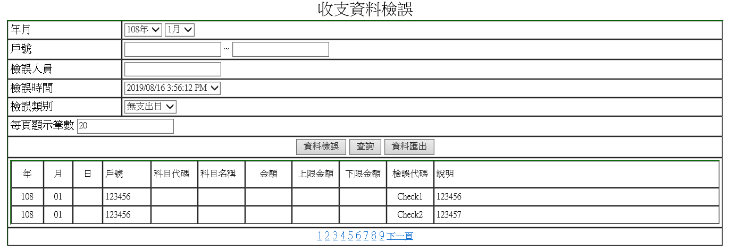

1. 查詢條件欄位

| 中文名稱 | 英文名稱 | 資料  來源 | 顯示介面 | 說明 |
| --- | --- | --- | --- | --- |
| 年月-年 | ie_year | A | 下拉選單 | 預設顯示系統日的前1月，年度以民國年顯示，由大到小排序，從民國108年開始 |
| 年月-月 | ie_mon | A | 下拉選單 | 預設顯示系統日的前1月，由小到大排序 |
| 戶號 | fam_no | A | 文字框 |  |
| 檢誤人員 | chk_user | A | 文字框 | 預設登入人員 |
| 檢誤時間 | chk_date | A | 下拉選單 | 由大到小排序 |
| 檢誤類別 |  |  | 下拉選單 | 全部/無支出日/支出週期/極端值 |

1. 資料欄位說明

| 欄位 | 資料欄位 | 資料  來源 | 顯示介面 | 說明 |
| --- | --- | --- | --- | --- |
| 年 | ie_year | A |  |  |
| 月 | ie_mon | A |  |  |
| 日 | ie_day | A |  |  |
| 戶號 | fam_no | A |  |  |
| 科目代碼 | code_no | A |  |  |
| 科目名稱 | code_name | A |  |  |
| 金額 | code_amt | A |  |  |
| 金額上限 | upp_lim | A |  |  |
| 金額下限 | low_lim | A |  |  |
| 檢誤代碼 | chk_no | A |  |  |
| 說明 | chk_desc | A |  |  |

1. 備註

